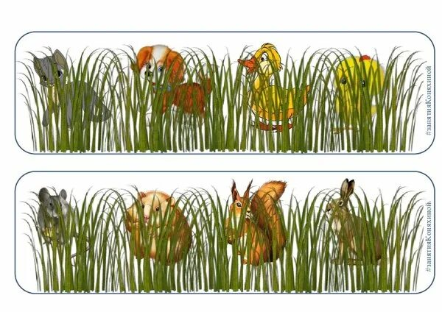
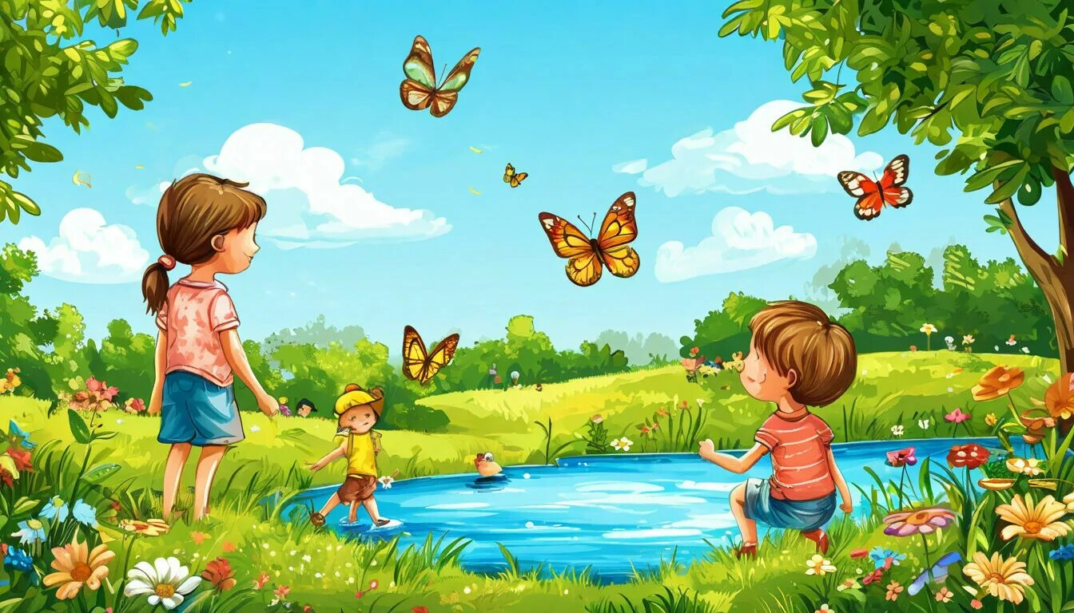
«Какое время года?» «Кто спрятался в траве?»
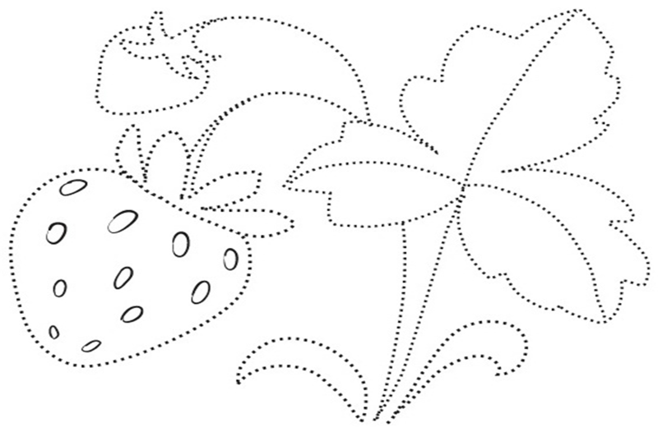
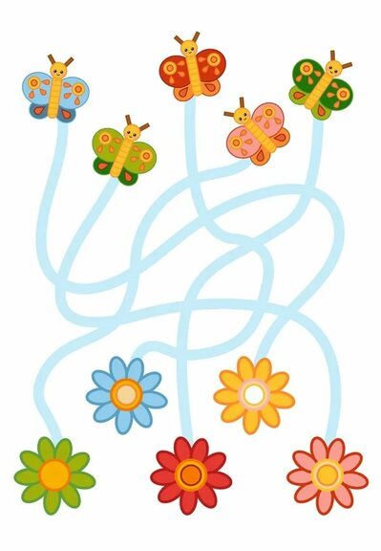
«Помоги бабочке долететь до цветка»
«Подбери признак»
- Летом солнце (какое?) — _______ (яркое, тёплое).
- Трава летом (какая?) — _______ (зелёная, сочная).
- Небо летом (какое?) — _______ (голубое, ясное).
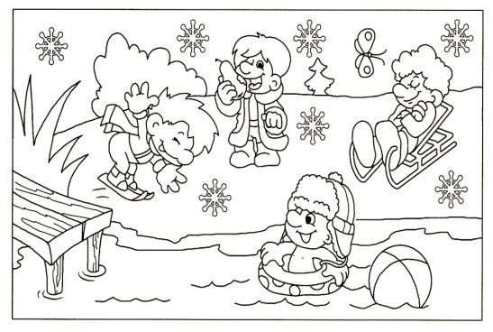
- День летом (какой?) — _______ (длинный, солнечный).
«Обведи по точкам»

«Найти летние предметы»

